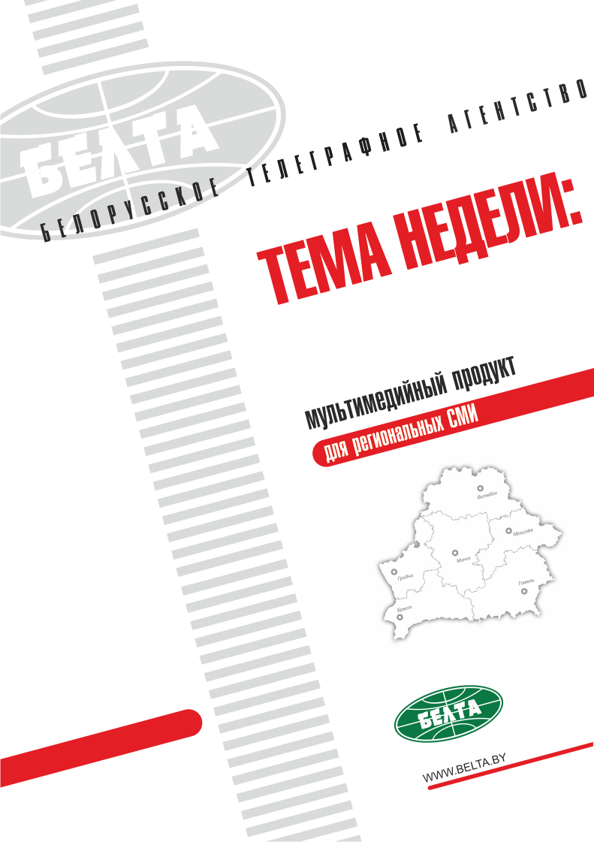

СЕГОДНЯ В ВЫПУСКЕ
Тема недели: Директивы о развитии сельского хозяйства, стройотрасли и ЖКХ 3
Лукашенко подписал Директиву "О развитии села и повышении эффективности аграрной отрасли" 3
Рост зарплаты и объемов продукции животноводства, подготовка кадров - как в Беларуси будет развиваться аграрная отрасль 3
О стоимости жилья, городах-спутниках и кадрах - подписана Директива о развитии стройотрасли 4
Строительная отрасль Беларуси будет развиваться в направлении цифровизации и повышения инвестпривлекательности - Минстройархитектуры 5
Обеспеченность жильем и новый облик городов - как в Беларуси будет развиваться стройотрасль 6
Лукашенко подписал Директиву о развитии ЖКХ 7
Директива №7 направлена на улучшение среды проживания - Минжилкомхоз 8
Тэма тыдня: Дырэктывы аб развіцці сельскай гаспадаркі, будгаліны і ЖКГ 9
Лукашэнка падпісаў Дырэктыву "Аб развіцці вёскі і павышэнні эфектыўнасці аграрнай галіны" 9
Рост зарплаты і аб'ёмаў прадукцыі жывёлагадоўлі, падрыхтоўка кадраў - як у Беларусі будзе развівацца аграрная галіна 9
Пра кошт жылля, гарады-спадарожнікі і кадры - падпісана Дырэктыва аб развіцці будгаліны 10
Будаўнічая галіна Беларусі будзе развівацца ў напрамку лічбавізацыі і павышэння інвестпрывабнасці - Мінбудархітэктуры 11
Забяспечанасць жыллём і новае аблічча гарадоў - як у Беларусі будзе развівацца будгаліна 12
Лукашэнка падпісаў Дырэктыву аб развіцці ЖКГ 13
Дырэктыва нумар 7 накіравана на паляпшэнне асяроддзя пражывання - Мінжылкамгас 13
Фото 15
Инфографика 16

Тема недели: Директивы о развитии сельского хозяйства, стройотрасли и ЖКХ

Лукашенко подписал Директиву "О развитии села и повышении эффективности аграрной отрасли"
Президент Беларуси Александр Лукашенко подписал Директиву №6 "О развитии села и повышении эффективности аграрной отрасли".
В документе изложены решения, принятые 3 апреля 2018 года на республиканском семинаре-совещании, поставленные главой государства во время мероприятия задачи, цели дальнейшего развития аграрной отрасли и механизмы их реализации.
Основные положения Директивы, выполнение которых позволит достичь поставленных целей, касаются обеспечения устойчивого развития и функционирования агропромышленного комплекса, проведения конкурентной экономической политики для достижения эффективного функционирования рынка сельскохозяйственной продукции и продуктов питания, обеспечения устойчивого развития территории сельской местности, занятости сельского населения и повышения уровня его жизни.
Положения документа также направлены на усиление зависимости оценки работы кадров от состояния производственной, исполнительской и трудовой дисциплины, подготовку высококвалифицированных кадров для сельскохозяйственного производства.
При выполнении установленных Директивой заданий к концу 2020 года объемы производства молока в стране должны достигнуть 9 млн т в год, продукции выращивания скота и птицы - 1,8 млн т. Должен быть обеспечен рост производительности труда в сельском хозяйстве на 40% и уровень заработной платы в отрасли не ниже уровня, складывающегося в среднем в экономике.

Рост зарплаты и объемов продукции животноводства, подготовка кадров - как в Беларуси будет развиваться аграрная отрасль
Рост объемов производимой продукции животноводства и уровня заработной платы, подготовка кадров станут приоритетами развития аграрной отрасли. Об этом сообщила журналистам заместитель министра сельского хозяйства и продовольствия Алла Ломакина, комментируя Директиву №6 "О развитии села и повышении эффективности аграрной отрасли".
"Директива - это концептуальный документ, который определяет стратегию развития агропромышленного комплекса на ближайшую перспективу. В ней закреплены уже достигнутые АПК результаты. Сегодня мы принимаем как должное отсутствие проблем с продовольствием, широкий ассортимент товаров в магазинах, никого не удивляет растущий экспорт. Продовольственная безопасность у нас обеспечена с 2010 года, а по результатам 2018-го мы поставили свою продукцию в 95 стран на сумму более $5 млрд. Директива определила основные направления дальнейшего устойчивого развития аграрного производства и прежде всего сельских территорий, потому что это основа социальной стабильности общества, основа доходов сельского населения", - сказала Алла Ломакина.
В качестве одного из направлений развития аграрной отрасли Директивой №6 закреплено достижение экономически целесообразных объемов производства. Они определены исходя из природного потенциала, производственных мощностей и технологических резервов. При выполнении установленных Директивой заданий к концу 2020 года объемы производства молока в стране должны достигнуть 9 млн т в год, продукции выращивания скота и птицы - 1,8 млн т.
Также должен быть обеспечен рост производительности труда в сельском хозяйстве на 40%. "Для решения всех стратегических задач необходимо развитие кадрового потенциала. Поэтому подготовка высококвалифицированных кадров для аграрной отрасли является одним из ключевых направлений, определенных Директивой", - отметила замминистра.
Уровень заработной платы в отрасли к концу 2020 года должен быть обеспечен не ниже уровня, складывающегося в среднем в экономике. "Будет подготовлен план мероприятий по реализации Директивы. Вопрос заработной платы, безусловно, венец всему. Задача по обеспечению роста заработной платы стоит, будем ее выполнять", - добавила Алла Ломакина.
"Директива определила целевые задачи для руководителей всех уровней управления, начиная от правительства и заканчивая руководителями сельхозорганизаций и трудовыми коллективами", - подчеркнула замминистра.

О стоимости жилья, городах-спутниках и кадрах - подписана Директива о развитии стройотрасли
Президент Беларуси Александр Лукашенко подписал Директиву №8 "О приоритетных направлениях развития строительной отрасли", в которой изложены решения, принятые 23 ноября 2018 года на республиканском семинаре-совещании.
В документе также содержатся поставленные главой государства задачи по устранению имеющихся в отрасли проблем и повышению ее эффективности. Они касаются соблюдения нормативных сроков строительства объектов, в том числе жилых домов, поддержания средней стоимости квадратного метра жилья, строящегося с господдержкой, в размере, не превышающем среднемесячную заработную плату, снижения до одного года срока направления многодетных семей на строительство жилья.
Решения, изложенные в Директиве, будут способствовать развитию городов-спутников, увеличению объемов строительства арендного жилья, комплексному развитию территорий населенных пунктов, повышению качества и сокращению сроков подготовки проектной документации, устойчивому развитию и росту эффективности организаций строительного комплекса, повышению их конкурентоспособности на внутреннем и внешних рынках.
Документ также направлен на повышение уровня производственно-технологической, исполнительской и платежной дисциплины в строительной отрасли, сокращение количества административных процедур и упрощение порядка их осуществления на всех этапах строительства, внедрение информационных технологий в проектировании и строительстве, создание экономических и социальных условий для сохранения кадрового потенциала отрасли.
Системная реализация принятых решений позволит строительной отрасли выйти на качественно новый уровень развития, обеспечит потребности национальной экономики в высокоэффективной строительной продукции и население качественным и доступным жильем. Будут сокращены сроки и стоимость строительства, снижена материало- и энергоемкость, повышены качество и конкурентоспособность продукции, а также наращен экспортный потенциал.

Строительная отрасль Беларуси будет развиваться в направлении цифровизации и повышения инвестпривлекательности - Минстройархитектуры
Повышение эффективности работы предприятий, обеспечение социальных гарантий и комплексности развития территорий, цифровизация станут основными принципами развития строительной отрасли. Об этом сообщил журналистам начальник главного управления градостроительства, проектной, научно-технической и инновационной политики Министерства архитектуры и строительства Артем Юшкевич, комментируя Директиву "О приоритетных направлениях развития строительной отрасли".
Директива будет определять основные направления, тенденции, перспективы развития строительной отрасли в Беларуси. "Этот документ базируется на пяти базовых принципах. Первый - инвестиционная привлекательность строительной деятельности, социальные гарантии, которые мы предоставляем населению. Второй - комплексность развития территорий и рациональность их использования, третий - эффективность работы предприятий строительной отрасли. Это подрядные, проектные, инженерные организации и организации, которые занимаются выпуском промышленных материалов. Четвертый принцип - цифровизация, пятый - инновационное развитие кадрового потенциала", - сказал Артем Юшкевич.
Для повышения инвестиционной привлекательности будут отрабатываться вопросы строительства инфраструктуры опережающими темпами, совершенствования административных процедур и технических нормативных правовых актов. "В этом нам поможет норма Директивы, согласно которой министерство становится регулятором в области архитектурной, градостроительной и строительной деятельности. Мы будем единым органом, уполномоченным издавать технические нормативные правовые акты, которые будут регулировать строительную отрасль", - отметил начальник главного управления.
Что касается социальных гарантий, предусмотрено снижение до одного года срока направления многодетных семей на строительство жилья. "Важнейшим параметром, которого мы уже достигли и продолжаем соблюдать, является строительство жилья с государственной поддержкой по стоимости не выше среднемесячной заработной платы по республике, - подчеркнул Артем Юшкевич. - Мы также будем максимально развивать города-спутники". Застройка должна быть комплексной, комфортной, с созданием безбарьерной среды. Будут пересматриваться подходы в части рационального использования санитарно-защитных зон.
Также планируется оптимизировать трудовые, финансовые, экономические подходы для того, чтобы предприятия строительной отрасли повышали свою рентабельность и эффективность. В сфере образования будут совершенствоваться программы обучения и внедряться новые инновационные подходы. "Беларусь - одна из тех стран, которые семимильными шагами продвигаются в области цифровизации, и строительная отрасль не отстает, - добавил начальник главного управления. - В Директиве заложены основные постулаты, задачи, поручения, которые нужно выполнить в ближайшее время. Это и создание госстройпортала, и внедрение систем информационного моделирования (так называемых BIM-технологий)".
"С нового года уже принято два документа по повышению зарплаты строителей. В настоящее время они внедряются на практике. Министерство на этом не остановится и в дальнейшем будет принимать все возможные меры для повышения зарплат и мотивации строителей", - заявил Артем Юшкевич.
Кроме того, Минстройархитектуры планирует провести анализ как своих ведомственных нормативных документов, так и документов других ведомств, прямо или косвенно регулирующих вопросы строительства.

Обеспеченность жильем и новый облик городов - как в Беларуси будет развиваться стройотрасль
Обеспечение жильем многодетных семей, совершенствование госрегулирования, опережающее строительство инженерной инфраструктуры станут приоритетами развития строительной отрасли, сообщили в Минстройархитектуры, комментируя Директиву "О приоритетных направлениях развития строительной отрасли".
В частности, будет усовершенствована система государственного регулирования строительного комплекса - исключительную функцию регулятора в сфере строительства получит Министерство архитектуры и строительства. Это значит, что министерство будет наделено полномочиями на создание технических нормативов в строительстве с одновременным ограничением полномочий других госорганов в регулировании строительной деятельности. До этого в строительной отрасли сохранялась излишняя зарегулированность, большое количество технических нормативных правовых актов предписывающего характера, что в конечном итоге сказывалось на сроках и качестве проектирования, его эффективности.
Предусмотрена также необходимость обеспечить на всех этапах строительной деятельности дальнейшее сокращение количества и сроков административных процедур с максимальным внедрением принципа "одно окно". "Админпроцедуры являются основным механизмом взаимодействия госорганов с гражданами и субъектами хозяйствования, и от их количества и сроков напрямую зависит инвестиционная привлекательность строительной деятельности", - отметили в министерстве.
В Директиве обозначены и ключевые вопросы государственной социальной политики. Срок нахождения многодетных семей на очереди нуждающихся и стоимость квадратного метра жилья были и остаются важнейшим вопросом в области государственной жилищной политики. Приоритетом будет строительство энергоэффективных объектов, а также арендного жилья - его будут строить в том числе организации для своих работников.
Еще одна цель - опережающее строительство инженерной инфраструктуры. Такая норма уже установлена законодательством, но директивой предусматривается возможность строительства инфраструктуры не только за счет бюджета, но и за счет застройщика при комплексном освоении земельного участка, а также за счет организации, которая будет эксплуатировать сети.
Внимание уделено и городам-спутникам. Решения об их создании были приняты в 2014 году, вместе с тем действенных мер по их развитию не принято. Поэтому предусматривается необходимость комплексного решения оргвопросов, которые сдерживают развитие городов-спутников.
Директива устанавливает подходы к дальнейшему развитию застройки - она должна быть безопасной, комфортной, функциональной с максимальным озеленением и благоустройством, созданием безбарьерной среды, позволяющей беспрепятственно передвигаться лицам с ограниченными возможностями.
Главой государства дано поручение исключить появление в Беларуси долгостроев, исходя из этого предусмотрена необходимость усиления контроля за соблюдением нормативных сроков строительства при возведении многоквартирных жилых домов.
Предусмотрен и ряд других мер для повышения эффективности стройкомплекса, развития кадрового потенциала.
"Директива Президента - документ программного характера, который определяет основные направления развития, в нем обозначены разноплановые подходы, которые позволят при их реализации достичь положительного результата", - резюмировали в министерстве.
Конкретные подходы и исполнители будут обозначены в плане мероприятий по выполнению Директивы, который утвердит правительство.

Лукашенко подписал Директиву о развитии ЖКХ
Президент Беларуси Александр Лукашенко подписал Директиву №7 "О совершенствовании и развитии жилищно-коммунального хозяйства страны".
В документе изложены решения, принятые 20 октября 2017 года на республиканском семинаре-совещании, поручения и требования главы государства по совершенствованию и развитию жилищно-коммунального хозяйства.
Основными целями, определяющими перспективные направления развития отрасли, являются повышение качества услуг и проведение справедливой тарифной политики, оказание государственной поддержки малообеспеченным и социально уязвимым категориям граждан, совершенствование работы с населением, развитие механизмов общественного контроля в сфере ЖКХ, стимулирование граждан к участию в реализации энергоэффективных мероприятий в жилищном фонде, широкое вовлечение населения в работу по благоустройству территорий населенных пунктов.
Директива также направлена на совершенствование обращения с коммунальными отходами (сокращение объемов их накопления, более глубокая переработка и вторичное использование этих отходов), поэтапный отказ от полиэтиленовой упаковки с ее замещением экологически безопасной, в том числе из стекла и бумаги.
Комплексное решение поставленных задач позволит выйти на качественно новый уровень предоставления жилищно-коммунальных услуг и работы с населением, обеспечить повышение комфортности условий проживания, создать условия для повышения эффективности организаций жилищно-коммунального хозяйства, устойчивого развития объектов коммунальной инфраструктуры, обеспечить совершенствование структуры управления ЖКХ и повысить уровень профессиональной подготовки кадров для отрасли.
В 2020 году планируется достигнуть ввода 3,6 млн кв.м общей площади жилых домов после капитального ремонта и увеличить до 25% уровень использования твердых коммунальных отходов. В 2025 году планируется обеспечить 100% потребителей качественной питьевой водой.

Директива №7 направлена на улучшение среды проживания - Минжилкомхоз
Директива №7 о развитии ЖКХ направлена на улучшение среды проживания граждан. Об этом сообщил журналистам заместитель министра жилищно-коммунального хозяйства Виталий Смирнов, комментируя подписанный главой государства документ.
Замминистра отметил, что Директива - это комплексный программный документ, который включает в себя шесть разделов. Он направлен на усовершенствование деятельности организации жилищно-коммунального хозяйства, а также улучшение среды проживания. "В директиве поставлены конкретные задачи правительству, облисполкомам, Минскому городскому исполнительному комитету о проведении работ, которые будут способствовать повышению комфортного проживания наших граждан, благоустройству, озеленению населенных пунктов", - отметил Виталий Смирнов.
В частности, документом определено, что к 2025 году 100% потребителей будут обеспечены качественной питьевой водой, конкретизировал замминистра. Также в документе обращено внимание на проблемы сетей водоснабжения, которые эксплуатируются с превышением нормативных сроков.
В части обращения с твердыми коммунальными отходами перед организациями ЖКХ поставлена задача проводить работу по максимальному извлечению вторичных материальных ресурсов и вовлечению их в хозоборот.
Принятый документ предполагает также оказание господдержки малообеспеченным и социально уязвимым категориям граждан. В том числе речь идет о совершенствовании системы безналичных жилищных субсидий. Поскольку в данной программе задействованы различные органы власти (Минтруда и соцзащиты, МНС, Минжилкомхоз), то речь прежде всего идет об их взаимодействии и совершенствовании механизма предоставления информации, проведения расчетов, пояснил замминистра.
"В течение 6 месяцев будут разработаны планы мероприятий, дорожная карта деятельности правительства, местных органов власти. Будет принят ряд нормативных документов, чтобы реализовать требования данной Директивы", - резюмировал Виталий Смирнов.

Тэма тыдня: Дырэктывы аб развіцці сельскай гаспадаркі, будгаліны і ЖКГ

Лукашэнка падпісаў Дырэктыву "Аб развіцці вёскі і павышэнні эфектыўнасці аграрнай галіны"
Прэзідэнт Беларусі Аляксандр Лукашэнка падпісаў Дырэктыву №6 "Аб развіцці вёскі і павышэнні эфектыўнасці аграрнай галіны".
У дакуменце выкладзены рашэнні, прынятыя 3 красавіка 2018 года на рэспубліканскім семінары-нарадзе, пастаўленыя кіраўніком дзяржавы ў час мерапрыемства задачы, мэты далейшага развіцця аграрнай галіны і механізмы іх рэалізацыі.
Асноўныя палажэнні Дырэктывы, выкананне якіх дасць магчымасць дасягнуць пастаўленых мэт, датычацца забеспячэння ўстойлівага развіцця і функцыянавання аграпрамысловага комплексу, правядзення канкурэнтнай эканамічнай палітыкі для дасягнення эфектыўнага функцыянавання рынку сельскагаспадарчай прадукцыі і прадуктаў харчавання, забеспячэння ўстойлівага развіцця тэрыторыі сельскай мясцовасці, занятасці сельскага насельніцтва і павышэння ўзроўню яго жыцця.
Палажэнні дакумента таксама накіраваны на ўзмацненне залежнасці ацэнкі работы кадраў ад стану вытворчай, выканальніцкай і працоўнай дысцыпліны, падрыхтоўку высокакваліфікаваных кадраў для сельскагаспадарчай вытворчасці.
Пры выкананні ўстаноўленых Дырэктывай заданняў да канца 2020 года аб'ёмы вытворчасці малака ў краіне павінны дасягнуць 9 млн т у год, прадукцыі гадоўлі жывёлы і птушкі - 1,8 млн т. Павінен быць забяспечаны рост прадукцыйнасці працы ў сельскай гаспадарцы на 40 працэнтаў і ўзровень заработнай платы ў галіне не ніжэйшы за ўзровень, што складваецца ў сярэднім у эканоміцы.

Рост зарплаты і аб'ёмаў прадукцыі жывёлагадоўлі, падрыхтоўка кадраў - як у Беларусі будзе развівацца аграрная галіна
Рост аб'ёмаў прадукцыі жывёлагадоўлі і ўзроўню заработнай платы, падрыхтоўка кадраў стануць прыярытэтамі развіцця аграрнай галіны. Аб гэтым паведаміла намеснік міністра сельскай гаспадаркі і харчавання Ала Ламакіна, каменціруючы Дырэктыву №6 "Аб развіцці вёскі і павышэнні эфектыўнасці аграрнай галіны".
"Дырэктыва - гэта канцэптуальны дакумент, які вызначае стратэгію развіцця аграпрамысловага комплексу на бліжэйшую перспектыву. У ёй замацаваны ўжо дасягнутыя АПК вынікі. Сёння мы прымаем як належнае адсутнасць праблем з прадуктамі харчавання, шырокі асартымент тавараў у магазінах, нікога не здзіўляе ўзрастаючы экспарт. Харчовая бяспека ў нас забяспечана з 2010 года, а па выніках 2018-га мы паставілі сваю прадукцыю ў 95 краін на суму больш як $5 млрд. Дырэктыва вызначыла асноўныя напрамкі далейшага ўстойлівага развіцця аграрнай вытворчасці і перш за ўсё сельскіх тэрыторый, таму што гэта аснова сацыяльнай стабільнасці грамадства, аснова даходаў сельскага насельніцтва", - сказала Ала Ламакіна.
У якасці аднаго з напрамкаў развіцця аграрнай галіны Дырэктывай нумар 6 замацавана дасягненне эканамічна мэтазгодных аб'ёмаў вытворчасці. Яны вызначаны зыходзячы з прыроднага патэнцыялу, вытворчых магутнасцей і тэхналагічных рэзерваў. Пры выкананні ўстаноўленых Дырэктывай заданняў да канца 2020 года аб'ёмы вытворчасці малака ў краіне павінны дасягнуць 9 млн т у год, прадукцыі жывёла- і птушкагадоўлі - 1,8 млн т.
Таксама павінен быць забяспечаны рост прадукцыйнасці працы ў сельскай гаспадарцы на 40 працэнтаў. "Для вырашэння ўсіх стратэгічных задач неабходна развіццё кадравага патэнцыялу. Таму падрыхтоўка высокакваліфікаваных кадраў для аграрнай галіны з'яўляецца адным з ключавых напрамкаў, вызначаных Дырэктывай", - адзначыла намеснік міністра.
Узровень заработнай платы ў галіне да канца 2020 года павінен быць забяспечаны не ніжэйшы за ўзровень, што складваецца ў сярэднім у эканоміцы. "Будзе падрыхтаваны план мерапрыемстваў па рэалізацыі Дырэктывы. Пытанне заработнай платы, безумоўна, вянец усяму. Задача па забеспячэнні росту заработнай платы стаіць, будзем яе выконваць", - дадала Ала Ламакіна.
"Дырэктыва вызначыла мэтавыя задачы для кіраўнікоў усіх узроўняў кіравання, пачынаючы ад урада і завяршаючы кіраўнікамі сельгасарганізацый і працоўнымі калектывамі", - падкрэсліла намеснік міністра.

Пра кошт жылля, гарады-спадарожнікі і кадры - падпісана Дырэктыва аб развіцці будгаліны
Прэзідэнт Беларусі Аляксандр Лукашэнка падпісаў Дырэктыву №8 "Аб прыярытэтных напрамках развіцця будаўнічай галіны", у якой выкладзены рашэнні, прынятыя 23 лістапада 2018 года на рэспубліканскім семінары-нарадзе.
У дакуменце таксама змешчаны пастаўленыя кіраўніком дзяржавы задачы па ўстараненні існуючых у галіне праблем і павышэнні яе эфектыўнасці. Яны датычацца выканання нарматыўных тэрмінаў будаўніцтва аб'ектаў, у тым ліку жылых дамоў, падтрымання сярэдняга кошту квадратнага метра жылля, што будуецца з дзяржпадтрымкай, у памеры, які не перавышае сярэднямесячную заработную плату, зніжэння да аднаго года тэрміну накіравання шматдзетных сем'яў на будаўніцтва жылля.
Рашэнні, выкладзеныя ў Дырэктыве, будуць садзейнічаць развіццю гарадоў-спадарожнікаў, павелічэнню аб'ёмаў будаўніцтва арэнднага жылля, комплекснаму развіццю тэрыторый населеных пунктаў, павышэнню якасці і скарачэнню тэрмінаў падрыхтоўкі праектнай дакументацыі, устойліваму развіццю і росту эфектыўнасці арганізацый будаўнічага комплексу, павышэнню іх канкурэнтаздольнасці на ўнутраным і знешніх рынках.
Дакумент таксама накіраваны на павышэнне ўзроўню вытворча-тэхналагічнай, выканальніцкай і плацежнай дысцыпліны ў будаўнічай галіне, скарачэнне колькасці адміністрацыйных працэдур і спрашчэнне парадку іх ажыццяўлення на ўсіх этапах будаўніцтва, укараненне інфармацыйных тэхналогій у праектаванні і будаўніцтве, стварэнне эканамічных і сацыяльных умоў для захавання кадравага патэнцыялу галіны.
Сістэмная рэалізацыя прынятых рашэнняў дасць магчымасць будаўнічай галіне выйсці на якасна новы ўзровень развіцця, забяспечыць патрэбнасці нацыянальнай эканомікі ў высокаэфектыўнай будаўнічай прадукцыі і насельніцтва якасным і даступным жыллём. Будуць скарочаны тэрміны і кошт будаўніцтва, зніжана матэрыяла- і энергаёмістасць, павышаны якасць і канкурэнтаздольнасць прадукцыі, а таксама нарошчаны экспартны патэнцыял.

Будаўнічая галіна Беларусі будзе развівацца ў напрамку лічбавізацыі і павышэння інвестпрывабнасці - Мінбудархітэктуры
Павышэнне эфектыўнасці работы прадпрыемстваў, забеспячэнне сацыяльных гарантый і комплекснасці развіцця тэрыторый, лічбавізацыя стануць асноўнымі прынцыпамі развіцця будаўнічай галіны. Аб гэтым паведаміў начальнік галоўнага ўпраўлення горадабудаўніцтва, праектнай, навукова-тэхнічнай і інавацыйнай палітыкі Міністэрства архітэктуры і будаўніцтва Арцём Юшкевіч, каменціруючы Дырэктыву "Аб прыярытэтных напрамках развіцця будаўнічай галіны".
Дырэктыва будзе вызначаць асноўныя напрамкі, тэндэнцыі, перспектывы развіцця будаўнічай галіны ў Беларусі. "Гэты дакумент грунтуецца на пяці базавых прынцыпах. Першы - інвестыцыйная прывабнасць будаўнічай дзейнасці, сацыяльныя гарантыі, якія мы прадастаўляем насельніцтву. Другі - комплекснасць развіцця тэрыторый і рацыянальнасць іх выкарыстання, трэці - эфектыўнасць работы прадпрыемстваў будаўнічай галіны. Гэта падрадныя, праектныя, інжынерныя арганізацыі і арганізацыі, якія займаюцца выпускам прамысловых матэрыялаў. Чацвёрты прынцып - лічбавізацыя, пяты - інавацыйнае развіццё кадравага патэнцыялу", - сказаў Арцём Юшкевіч.
Для павышэння інвестыцыйнай прывабнасці будуць адпрацоўвацца пытанні будаўніцтва інфраструктуры апераджальнымі тэмпамі, удасканалення адміністрацыйных працэдур і тэхнічных нарматыўных прававых актаў. "У гэтым нам дапаможа норма Дырэктывы, згодна з якой міністэрства становіцца рэгулятарам у галіне архітэктурнай, горадабудаўнічай і будаўнічай дзейнасці. Мы будзем адзіным органам, упаўнаважаным выдаваць тэхнічныя нарматыўныя прававыя акты, якія будуць рэгуляваць будаўнічую галіну", - адзначыў начальнік галоўнага ўпраўлення.
Што датычыцца сацыяльных гарантый, прадугледжана зніжэнне да аднаго года тэрміну накіравання шматдзетных сем'яў на будаўніцтва жылля. "Важнейшым параметрам, якога мы ўжо дасягнулі і працягваем выконваць, з'яўляецца будаўніцтва жылля з дзяржаўнай падтрымкай па кошце не вышэйшым за сярэднямесячную плату па рэспубліцы, - падкрэсліў Арцём Юшкевіч. - Мы таксама будзем максімальна развіваць гарады-спадарожнікі. Забудова павінна быць комплекснай, камфортнай, са стварэннем безбар'ернага асяроддзя. Будуць пераглядацца падыходы ў частцы рацыянальнага выкарыстання санітарна-ахоўных зон.
Таксама плануецца аптымізаваць працоўныя, фінансавыя, эканамічныя падыходы для таго, каб прадпрыемствы будаўнічай галіны павышалі сваю рэнтабельнасць і эфектыўнасць. У сферы адукацыі будуць удасканальвацца праграмы навучання і ўкараняцца новыя інавацыйныя падыходы. "Беларусь - адна з тых краін, якія сямімільнымі крокамі ідуць наперад у галіне лічбавізацыі, і будаўнічая галіна не адстае, - дадаў начальнік галоўнага ўпраўлення. - У Дырэктыве закладзены асноўныя пастулаты, задачы, даручэнні, якія трэба выканаць у бліжэйшы час. Гэта і стварэнне дзяржбудпартала, і ўкараненне сістэм інфармацыйнага медэлявання (так званых BIM-тэхналогій)".
"З новага года прынята ўжо два дакументы па павышэнні зарплаты будаўнікоў. Цяпер яны ўкараняюцца на практыцы. Міністэрства на гэтым не спыніцца і ў далейшым будзе прымаць усе магчымыя меры для павышэння зарплат і матывацыі будаўнікоў", - заявіў Арцём Юшкевіч.
Акрамя таго, Мінбудархітэктуры плануе правесці аналіз як сваіх ведамасных нарматыўных дакументаў, так і дакументаў іншых ведамстваў, якія прама або ўскосна рэгулююць пытанні будаўніцтва.

Забяспечанасць жыллём і новае аблічча гарадоў - як у Беларусі будзе развівацца будгаліна
Забеспячэнне жыллём шматдзетных сем'яў, удасканаленне дзяржрэгулявання, апераджальнае будаўніцтва інжынернай інфраструктуры стануць прыярытэтамі развіцця будаўнічай галіны, паведамілі ў Мінбудархітэктуры, каменціруючы Дырэктыву "Аб прыярытэтных напрамках развіцця будаўнічай галіны".
У прыватнасці, будзе ўдасканалена сістэма дзяржаўнага рэгулявання будаўнічага комплексу - выключную функцыю рэгулятара ў сферы будаўніцтва атрымае Міністэрства архітэктуры і будаўніцтва. Гэта значыць, што міністэрства будзе надзелена паўнамоцтвамі на стварэнне тэхнічных нарматываў у будаўніцтве з адначасовым абмежаваннем паўнамоцтваў іншых дзяржорганаў у рэгуляванні будаўнічай дзейнасці. Да гэтага ў будаўнічай галіне захоўвалася залішняя зарэгуляванасць, вялікая колькасць тэхнічных нарматыўных прававых актаў прадпісальнага характару, што ў рэшце рэшт уплывала на тэрміны і якасць праектавання, яго эфектыўнасць.
Прадугледжана таксама неабходнасць забяспечыць на ўсіх этапах будаўнічай дзейнасці далейшае скарачэнне колькасці і тэрмінаў адміністрацыйных працэдур з максімальным укараненнем прынцыпу "аднаго акна". "Адмінпрацэдуры з'яўляюцца асноўным механізмам узаемадзеяння дзяржорганаў з грамадзянамі і суб'ектамі гаспадарання, і ад іх колькасці і тэрмінаў залежыць непасрэдна інвестыцыйная прывабнасць будаўнічай дзейнасці", - адзначылі ў міністэрстве.
У Дырэктыве абазначаны і ключавыя пытанні дзяржаўнай сацыяльнай палітыкі. Тэрмін знаходжання шматдзетных сем'яў на чарзе маючых патрэбу ў паляпшэнні жыллёвых умоў і кошт квадратнага метра жылля былі і застаюцца важнейшым пытаннем у галіне дзяржаўнай жыллёвай палітыкі. Прыярытэтам будзе будаўніцтва энергаэфектыўных аб'ектаў, а таксама арэнднага жылля - яго будуць будаваць у тым ліку арганізацыі для сваіх работнікаў.
Яшчэ адна мэта - апераджальнае будаўніцтва інжынернай інфраструктуры. Такая норма ўжо ўстаноўлена заканадаўствам, але дырэктывай прадугледжваецца магчымасць будаўніцтва інфраструктуры не толькі за кошт бюджэту, але і за кошт забудоўшчыка пры комплексным асваенні зямельнага ўчастка, а таксама за кошт арганізацыі, якая будзе эксплуатаваць сеткі.
Увага ўдзелена і гарадам-спадарожнікам. Рашэнні аб іх стварэнні былі прыняты ў 2014 годзе, разам з тым дзейсных мер па іх развіцці не прынята. Таму прадугледжваецца неабходнасць комплекснага вырашэння аргпытанняў, якія стрымліваюць развіццё гарадоў-спадарожнікаў.
Дырэктыва ўстанаўлівае падыходы да далейшага развіцця забудовы - яна павінна быць бяспечнай, камфортнай, функцыянальнай з максімальным азеляненнем і добраўпарадкаваннем, стварэннем безбар'ернага асяроддзя, што дае магчымасць бесперашкодна перамяшчацца асобам з абмежаванымі магчымасцямі.
Кіраўніком дзяржавы дадзена даручэнне выключыць з'яўленне ў Беларусі даўгабудаў, зыходзячы з гэтага прадугледжана неабходнасць узмацнення кантролю за выкананнем нарматыўных тэрмінаў будаўніцтва пры ўзвядзенні шматкватэрных жылых дамоў.
Прадугледжаны і шэраг іншых мер для павышэння эфектыўнасці будкомплексу, развіцця кадравага патэнцыялу.
"Дырэктыва Прэзідэнта - дакумент праграмнага характару, які вызначае асноўныя напрамкі развіцця, у ім абазначаны разнапланавыя падыходы, якія дадуць магчымасць пры іх рэалізацыі дасягнуць станоўчага выніку", - рэзюмавалі ў міністэрстве.
Канкрэтныя падыходы і выканаўцы будуць абазначаны ў плане мерапрыемстваў па выкананні Дырэктывы, які зацвердзіць урад.

Лукашэнка падпісаў Дырэктыву аб развіцці ЖКГ
Прэзідэнт Беларусі Аляксандр Лукашэнка падпісаў Дырэктыву №7 "Аб удасканаленні і развіцці жыллёва-камунальнай гаспадаркі краіны".
У дакуменце выкладзены рашэнні, прынятыя 20 кастрычніка 2017 года на рэспубліканскім семінары-нарадзе, даручэнні і патрабаванні кіраўніка дзяржавы па ўдасканаленні і развіцці жыллёва-камунальнай гаспадаркі.
Асноўнымі мэтамі, што вызначаюць перспектыўныя напрамкі развіцця галіны, з'яўляюцца павышэнне якасці паслуг і правядзенне справядлівай тарыфнай палітыкі, аказанне дзяржаўнай падтрымкі малазабяспечаным і сацыяльна слабаабароненым катэгорыям грамадзян, удасканаленне работы з насельніцтвам, развіццё механізмаў грамадскага кантролю ў сферы ЖКГ, стымуляванне грамадзян да ўдзелу ў рэалізацыі энергаэфектыўных мерапрыемстваў у жыллёвым фондзе, шырокае ўключэнне насельніцтва ў работу па добраўпарадкаванні тэрыторый населеных пунктаў.
Дырэктыва таксама накіравана на ўдасканаленне абыходжання з камунальнымі адходамі (скарачэнне аб'ёмаў іх накаплення, больш глыбокая перапрацоўка і другаснае выкарыстанне гэтых адходаў), паэтапная адмова ад поліэтыленавай упакоўкі з яе замяшчэннем экалагічна бяспечнай, у тым ліку са шкла і паперы.
Комплекснае вырашэнне пастаўленых задач дасць магчымасць выйсці на якасна новы ўзровень прадастаўлення жыллёва-камунальных паслуг і работы з насельніцтвам, забяспечыць павышэнне камфортнасці ўмоў пражывання, стварыць умовы для павышэння эфектыўнасці арганізацый жыллёва-камунальнай гаспадаркі, устойлівага развіцця аб'ектаў камунальнай інфраструктуры, забяспечыць удасканаленне структуры кіравання ЖКГ і павысіць узровень прафесійнай падрыхтоўкі кадраў для галіны.
У 2020 годзе плануецца дасягнуць уводу 3,6 млн. кв.м агульнай плошчы жылых дамоў пасля капітальнага рамонту і павялічыць да 25 працэнтаў узровень выкарыстання цвёрдых камунальных адходаў. У 2025 годзе плануецца забяспечыць 100 працэнтаў спажыўцоў якаснай пітной вадой.

Дырэктыва нумар 7 накіравана на паляпшэнне асяроддзя пражывання - Мінжылкамгас
Дырэктыва нумар 7 аб развіцці ЖКГ накіравана на паляпшэнне асяроддзя пражывання грамадзян. Аб гэтым паведаміў намеснік міністра жыллёва-камунальнай гаспадаркі Віталь Смірноў, каменціруючы падпісаны кіраўніком дзяржавы дакумент.
Намеснік міністра адзначыў, што Дырэктыва - гэта комплексны праграмны дакумент, які ўключае ў сябе шэсць раздзелаў. Ён накіраваны на ўдасканаленне дзейнасці арганізацыі жыллёва-камунальнай гаспадаркі, а таксама паляпшэнне асяроддзя пражывання. "У Дырэктыве пастаўлены канкрэтныя задачы ўраду, аблвыканкамам, Мінскаму гарадскому выканаўчаму камітэту аб правядзенні работ, якія будуць садзейнічаць павышэнню камфортнага пражывання нашых грамадзян, добраўпарадкаванню, азеляненню населеных пунктаў", - адзначыў Віталь Смірноў.
У прыватнасці, дакументам вызначана, што да 2025 года 100 працэнтаў спажыўцоў будуць забяспечаны якаснай пітной вадой, канкрэтызаваў намеснік міністра. Таксама ў дакуменце звернута ўвага на праблемы сетак водазабеспячэння, якія эксплуатуюцца з перавышэннем нарматыўных тэрмінаў.
У частцы абыходжання з цвёрдымі камунальнымі адходамі перад арганізацыямі ЖКГ пастаўлена задача праводзіць работу па максімальным атрыманні другасных матэрыяльных рэсурсаў і ўключэнні іх у гаспадарчы абарот.
Прыняты дакумент прадугледжвае таксама аказанне дзяржпадтрымкі малазабяспечаным і сацыяльна слабаабароненым катэгорыям грамадзян. У тым ліку размова ідзе аб удасканаленні сістэмы безнаяўных жыллёвых субсідый. Паколькі ў гэтай праграме задзейнічаны розныя органы ўлады (Мінпрацы і сацабароны, МПЗ, Мінжылкамгас), то размова перш за ўсё ідзе аб іх узаемадзеянні і ўдасканаленні механізма прадастаўлення інфармацыі, правядзення разлікаў, растлумачыў намеснік міністра.
"На працягу 6 месяцаў будуць распрацаваны планы мерапрыемстваў, дарожная карта дзейнасці ўрада, мясцовых органаў улады. Будзе прыняты шэраг нарматыўных дакументаў, каб рэалізаваць патрабаванні гэтай Дырэктывы", - рэзюмаваў Віталь Смірноў.

Фото
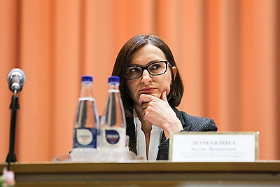 | Заместитель министра сельского хозяйства и продовольствия Республики Беларусь Алла Ломакина  Намеснік міністра сельскай гаспадаркі і харчавання Рэспублікі Беларусь Ала Ламакіна
http://gate.belta.by/photoRG.nsf/ALL/225638,07/$File/225638-07.jpg?OpenElement

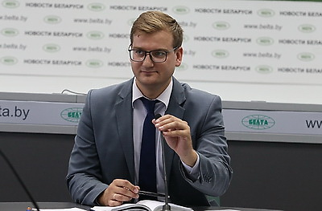 | Начальник главного управления архитектурной, научной и инновационной политики Министерства архитектуры и строительства Артем Юшкевич  Начальнік галоўнага ўпраўлення архітэктурнай, навуковай і інавацыйнай палітыкі Міністэрства архітэктуры і будаўніцтва Арцём Юшкевіч
http://gate.belta.by/photoRG.nsf/ALL/223352,03/$File/223352-03.JPG?OpenElement

Все полноразмерные фотографии можно скачать по ссылке:
http://gate.belta.by/photorg.nsf/$$ViewTemplate%20for%20lkDocs?ReadForm

Инфографика
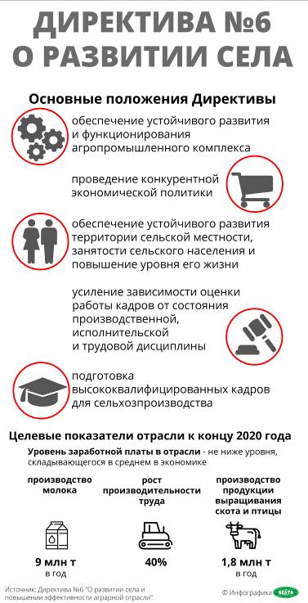

https://www.belta.by/infographica/view/direktiva-6-o-razvitii-sela-15598/

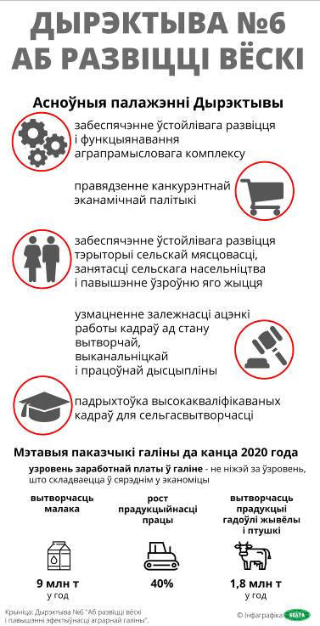

https://blr.belta.by/infographica/view/dyrektyva-6-ab-razvitstsi-veski-8721/

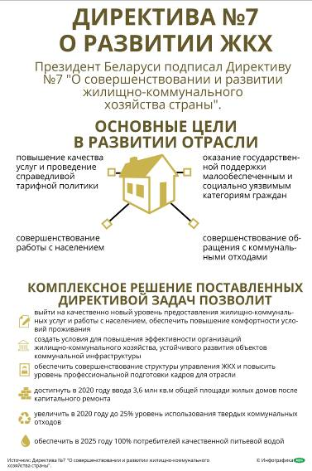

http://gate.belta.by/photoRG.nsf/ALL/226044,01/$File/226044-01.jpg?OpenElement

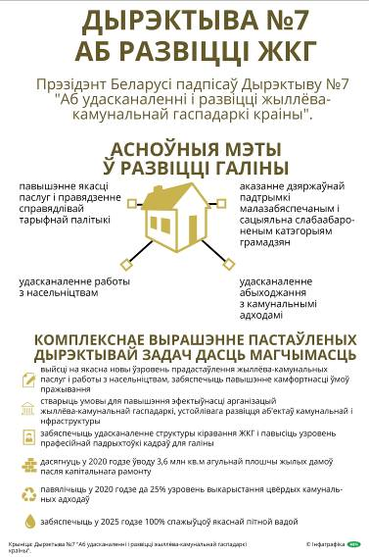

http://gate.belta.by/photoRG.nsf/ALL/226044,02/$File/226044-02.jpg?OpenElement

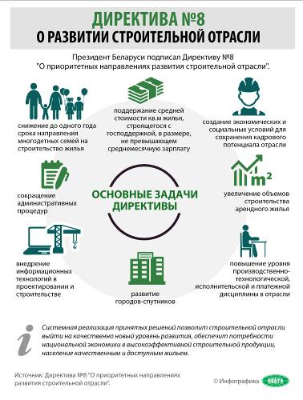

http://gate.belta.by/photoRG.nsf/ALL/226073,01/$File/226073-01.jpg?OpenElement

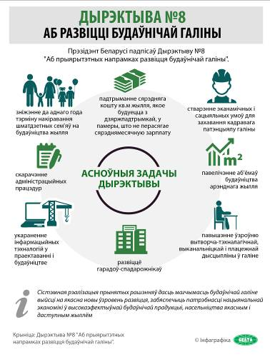

http://gate.belta.by/photoRG.nsf/ALL/226073,02/$File/226073-02.jpg?OpenElement

